Министерство науки и высшего образования Российской Федерации
ФЕДЕРАЛЬНОЕ ГОСУДАРСТВЕННОЕ АВТОНОМНОЕ ОБРАЗОВАТЕЛЬНОЕ УЧРЕЖДЕНИЕ ВЫСШЕГО ОБРАЗОВАНИЯ
«НАЦИОНАЛЬНЫЙ ИССЛЕДОВАТЕЛЬСКИЙ УНИВЕРСИТЕТ ИТМО» (Университет ИТМО)

Факультет программной инженерии и компьютерной техники

Наименование дисциплины: | Алгоритмы Компьютерной Графики

О Т Ч Е Т

по лабораторной работе 6

Выполнил: | Маргиев Давид, Р3369

Преподаватель: | Андреев Артем Станиславович

 | Дата: | 06.12.2025

г. Санкт-Петербург
2025

Задание 6:

TBN базис, генерация high poly low poly моделей. Генерация карты нормалей, применение к моделям.

Выполнение:

Выполнять данное задание я буду в blender, так как он предоставляет для него все необходимое.

Для демонстрации генерации карты нормалей для модели я создал UV-сферу, и применил к ней модификатор subdivision surface, сделав ее высокополигональной:

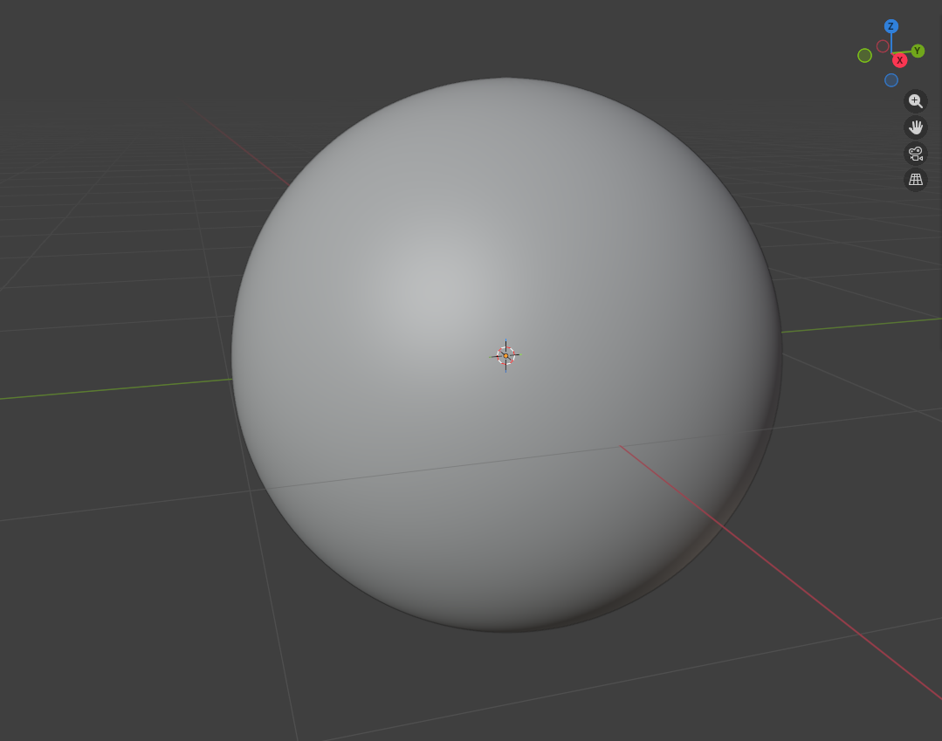

После этого, чтобы сделать детали для карты нормалей, я вручную нанес их на сферу в режиме скульптинга:

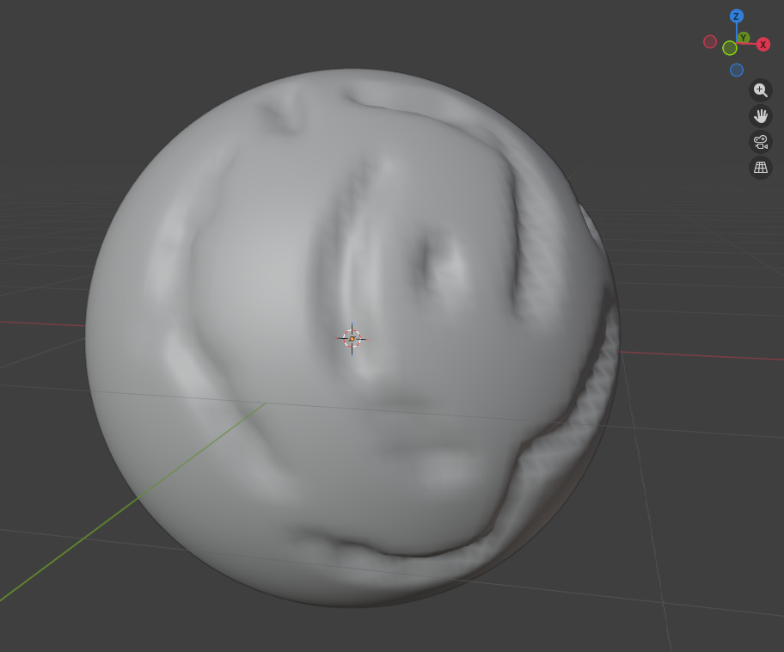

Также мы создаем обычную UV-сферу, для которой будем запекать карту нормалей:

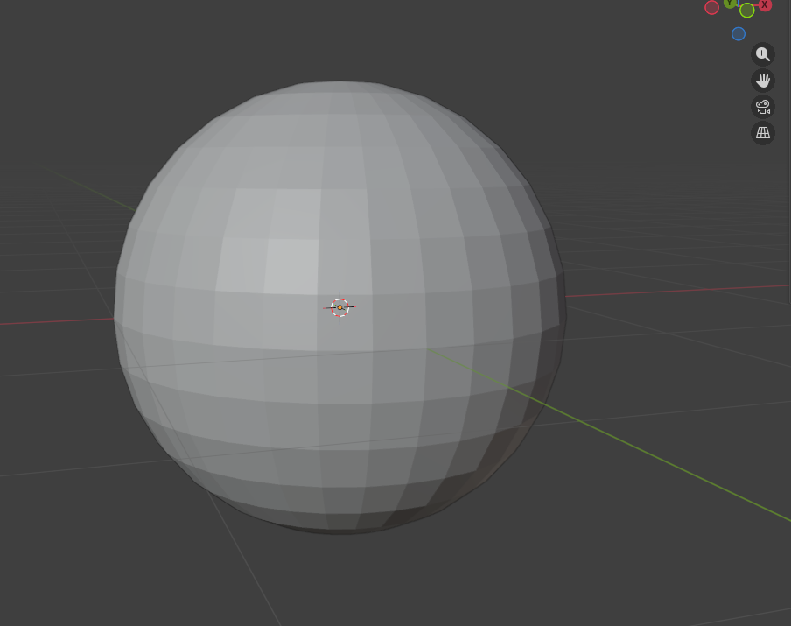

В разделе Shading создаем простой материал для low-poly сферы и делаем такой сетап:

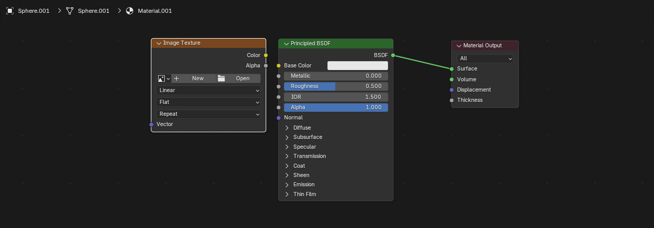

Затем в параметрах рендер-движка Cycles находим раздел Bake и выставляем следующие параметры:

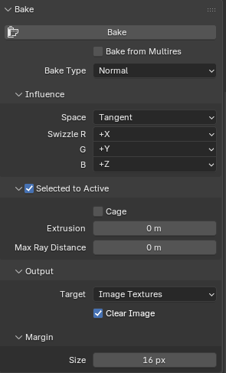

После чего запекаем, и получаем Normal Map-текстуру:

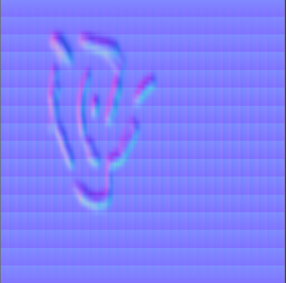

Применяем текстуру к low-poly модели в сетапе, который был сделан ранее (я сделал цвет базового материала чуть темнее, чтобы было лучше видно):

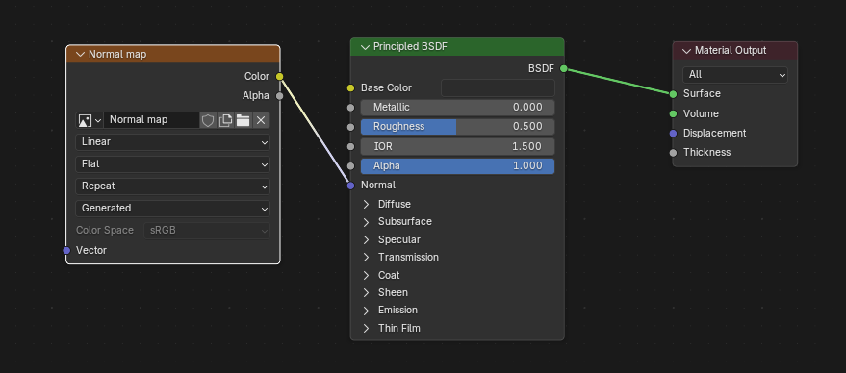

Результат:

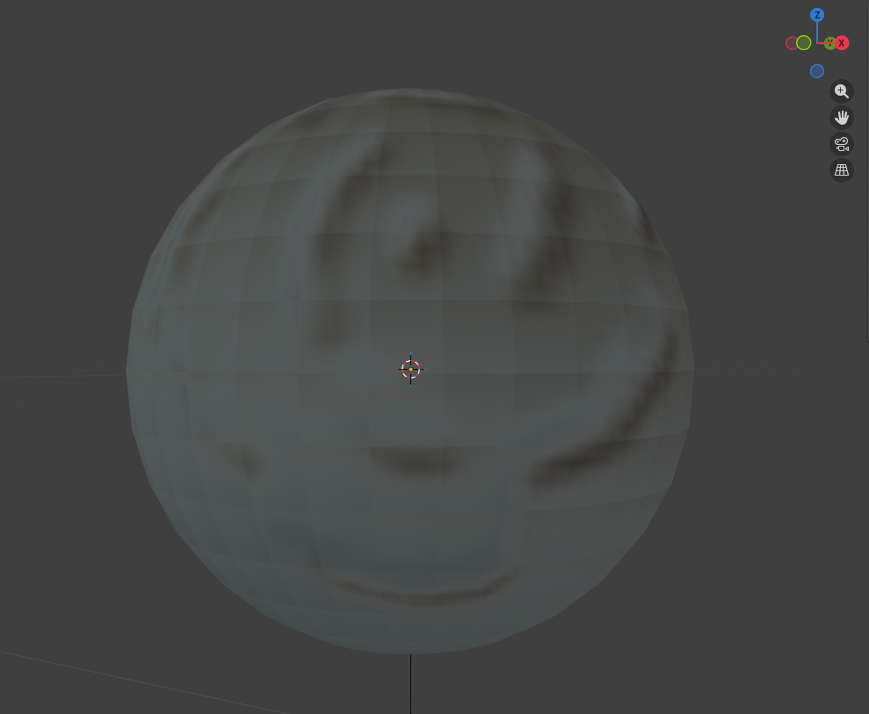

Мы явно видим “детали” на low-poly модели. Таким образом я сгенерировал карту нормалей для low-poly модели на основе high-poly модели и перенес детали не меняя сетку модели и не делая ее более высокополигональной.

